

CENTRO PAULA SOUZA
FATEC OGARI DE CASTRO PACHECO
TECNOLOGIA EM DESENVOLVIMENTO DE SOFTWARE MULTIPLATAFORMA – GESTÃO ÁGIL DE PROJETOS

Graziela Dilany da Silva
João Lázaro Tavares Vieira
Pedro Henrique Nunes Bueno
Samara Stéfani da Silva

GUIAR
GUIA INTELIGENTE DE AUTOMATIZAÇÃO DE ROTAS

Itapira - SP
2026

Sumário

1. INTRODUÇÃO 4

OBJETIVO DO DOCUMENTO......................................................................4
2. VISÃO GERAL DO SISTEMA 4
2.1 VISÃO DO PRODUTO 4
2.2 Tecnologias Utilizadas no Desenvolvimento do Sistema 4
3. REQUISITOS DO SISTEMA 5
3.1 MVP — Produto Mínimo Viável 5
3.2 PRODUCT BACKLOG COM HISTÓRIAS DE USUÁRIO 6
3.3 EsCOPO DO pROJETO 8
3.2 EAP (ESTRUTURA ANALÍTICA DO PROJETO) 8
4. MODELAGENS 13
4.1 pm canvas 13
4.2 diagrama de caso e uso(uml) 14
4.3 ESPECIFICAÇÃO DO CASO E USO 14
4.4 diagrama cONCEITUAL E LÓGICO DE BANCO DE DADOS 18
5. PLANEJAMENTO TÉCNICO DAS FUNCIONALIDADES..........19
5.1 TAREFAS TÉCNICAS.....................................................................19
5.2 QUADRO DE ACOMPANHAMENTO.........................................................20
5.3 SPRINT DO PROJETO...............................................................................23
5.4 BPMN..........................................................................................................25
5.4 DIAGRAMA BPMN.....................................................................................26
5.5 TELAS DO SISTEMA ................................................................................27
6. CONSIDERAÇÕES FINAIS 33

ÍNDICE DE ILUSTRAÇÕES
Figura 1 – PM CANVAS 13
Figura 2 - Diagrama de Caso de Uso 14
Figura 3 – Diagrama Conceitual 19
Figura 4 - Diagrama Lógico 19
Figura 5 – Diagrama BPMN 26
Figura 6 – Home 27
Figura 7 – Login e Cadastro da Empresa 28
Figura 8 – Login do Entregador 29
Figura 9 – Dashboard ADM 29
Figura 10 – Painel de Adminstradores 30
Figura 11 – Cadastro de Administradores 31
Figura 12 – Cadastro de Pedidos 31
Figura 13 – Acompanhamento de Rotas(ADM) 32
Figura 14 – Meus Pedidos(Entregador) 32
Figura 15 – Mapa de Entregas(Entregador) 33

1. INTRODUÇÃO

OBJETIVO DO DOCUMENTO

Com o crescimento dos serviços de delivery e transporte nos últimos anos, tornou-se cada vez mais necessário o uso de tecnologias capazes de melhorar a organização e a eficiência das entregas. Nesse contexto, o guiar surge como uma solução voltada para empresas de delivery, transportadoras e entregadores que enfrentam dificuldades na definição de rotas rápidas, organizadas e econômicas.
O sistema tem como objetivo otimizar o processo logístico por meio da automatização de rotas, reduzindo o tempo de deslocamento, o consumo de combustível e a emissão de gases poluentes. Além disso, busca proporcionar maior agilidade, economia e satisfação aos clientes, utilizando integração com mapas e uma interface simples e intuitiva.
A proposta do projeto consiste em permitir que administradores cadastrem pedidos, cargas e entregadores, enquanto o sistema gera automaticamente a melhor rota para cada entrega. Dessa forma, o entregador ou motorista poderá acessar rapidamente o trajeto ideal com poucos comandos, tornando o processo logístico mais organizado, eficiente e sustentável para empresas e transportadoras.

2. VISÃO GERAL DO SISTEMA

2.1 VISÃO DO PRODUTO
Para empresas de entrega e entregadores que enfrentam dificuldades na definição de rotas eficientes e organização logística das entregas, o GUIAR é uma plataforma inteligente de roteirização que automatiza a criação das melhores rotas para múltiplas entregas, reduzindo tempo de deslocamento, consumo de combustível e emissão de gases poluentes.
Diferentemente dos métodos tradicionais de planejamento manual ou aplicativos comuns de navegação, nosso produto oferece otimização automática de rotas, integração com mapas e uma interface simples e prática, permitindo que administradores e entregadores utilizem a rota ideal com rapidez, eficiência e poucos comandos.

2.2 TECNOLOGIAS UTILIZADAS NO DESENVOLVIMENTO DO SISTEMA
O desenvolvimento do GUIAR utiliza tecnologias voltadas para a criação de uma plataforma web moderna, eficiente e organizada. O sistema foi desenvolvido com HTML5, Tailwind CSS e JavaScript para a construção da interface e interatividade das páginas.
No back-end, foi utilizada a linguagem PHP juntamente com o banco de dados MariaDB para o gerenciamento das informações do sistema. O projeto também segue a arquitetura MVC (Model-View-Controller), responsável pela melhor organização e separação das funcionalidades da aplicação.
Durante o desenvolvimento, foram utilizadas ferramentas como XAMPP e Visual Studio Code. Para o sistema de mapas e rotas, foram aplicados Leaflet e OpenStreetMap (OSM), além dos algoritmos de Dijkstra e Bellman-Ford para otimização dos trajetos.
Como evolução do projeto, prevista para o quarto semestre, serão utilizados dispositivos voltados à Internet das Coisas (IoT), permitindo a integração entre veículos e o sistema GUIAR.
A principal tecnologia será a ESP32, uma placa microcontroladora responsável pelo processamento dos dados e pela comunicação com a internet. Para obtenção da localização dos veículos será utilizado o módulo GPS Neo-6M, capaz de fornecer informações de latitude e longitude em tempo real.
Também serão utilizados LEDs para sinalização visual do funcionamento do dispositivo, indicando estados como conexão com a rede, obtenção do sinal GPS e transmissão de dados para o sistema.
A integração desses componentes permitirá que o GUIAR realize o rastreamento de veículos em tempo real, enviando informações de localização diretamente para a plataforma web, ampliando as funcionalidades de monitoramento e controle logístico do sistema.

3. REQUISITOS DO SISTEMA

3.1 MVP (PRODUTO MÍNIMO VIÁVEL)
O MVP (Produto Mínimo Viável) do GUIAR consiste no desenvolvimento de uma versão inicial funcional da plataforma, contendo apenas as funcionalidades essenciais necessárias para validar a proposta do projeto e atender as principais necessidades dos usuários.
A primeira versão do sistema terá como foco auxiliar empresas de delivery, transportadoras, administradores e entregadores no gerenciamento logístico e na automatização das rotas de entrega, buscando maior organização, rapidez e eficiência operacional.
Entre as funcionalidades essenciais do MVP estão:
- Cadastro e login de usuários;
- Gerenciamento de administradores e entregadores;
- Cadastro de pedidos e endereços;
- Visualização de mapas;
- Geração automática de rotas;
- Visualização da rota no mapa;
- Confirmação de rotas;
- Acompanhamento básico das entregas.
O sistema utilizará integração com Leaflet e OpenStreetMap para exibição dos mapas, além da aplicação dos algoritmos de Dijkstra e Bellman-Ford para cálculo e otimização dos trajetos.
O principal objetivo dessa primeira versão é validar a proposta do GUIAR, demonstrando que a automatização das rotas pode reduzir o tempo de deslocamento, diminuir o consumo de combustível, melhorar a organização logística e aumentar a eficiência das entregas.
Os recursos mais avançados, como rastreamento em tempo real com GPS, integração com ESP32, dashboards avançados, relatórios completos e automações inteligentes, poderão ser implementados em versões futuras do sistema.

3.2 PRODUCT BACKLOG COM HISTÓRIAS DE USUÁRIO
Histórias de usuário são descrições simples e objetivas de funcionalidades desejadas, escritas do ponto de vista do usuário final. São amplamente utilizadas em metodologias ágeis como Scrum para garantir que as necessidades reais dos usuários sejam compreendidas pela equipe de desenvolvimento. A estrutura básica é:
Como [tipo de usuário], eu quero [o que deseja fazer], para que [benefício esperado].
Essa abordagem permite que o time de desenvolvimento mantenha o foco na entrega de valor real ao usuário.

ID | Título | História de Usuário | Prioridade | Importância
H01 | Gerar rota automática | Como administrador, quero que o sistema gere automaticamente a melhor rota de entrega, para reduzir o tempo de deslocamento e melhorar a organização logística. | Alta | 100
H02 | Visualizar rota no mapa | Como entregador, quero visualizar a rota no mapa, para seguir o trajeto de forma clara e eficiente. | Alta | 95
H03 | Confirmar rota | Como entregador, quero confirmar a rota com um clique, para iniciar a entrega rapidamente. | Alta | 92
H04 | Gerenciar pedidos | Como administrador, quero cadastrar e visualizar pedidos, para organizar as entregas de forma eficiente. | Alta | 90
H05 | Acompanhar entregas | Como administrador, quero acompanhar as entregas em tempo real, para monitorar o desempenho operacional. | Alta | 88
H06 | Gerenciar entregadores | Como administrador, quero cadastrar e gerenciar entregadores, para distribuir melhor as entregas. | Alta | 85
H07 | Login no sistema | Como usuário, quero acessar o sistema através de login, para utilizar as funcionalidades da plataforma. | Alta | 87
H08 | Cadastro de empresa | Como empresa, quero realizar meu cadastro no sistema, para utilizar a plataforma de gerenciamento logístico. | Média | 80
H09 | Dashboard administrativo | Como administrador, quero visualizar gráficos e métricas das entregas, para acompanhar o desempenho do sistema. | Média | 82
H10 | Atualizar status da entrega | Como entregador, quero atualizar o status da entrega, para informar o andamento do pedido. | Média | 78
H11 | Rastreamento em tempo real | Como empresa, quero acompanhar a localização dos veículos em tempo real, para melhorar o controle operacional. | Alta | 96
H12 | Integração com GPS | Como sistema, quero receber dados do GPS e ESP32, para atualizar automaticamente a localização dos veículos. | Alta | 94
H13 | Histórico de trajetos | Como administrador, quero visualizar o histórico das rotas realizadas, para acompanhar entregas anteriores. | Média | 72
H14 | Sistema de notificações | Como usuário, quero receber notificações do sistema, para acompanhar atualizações das entregas. | Baixa | 65
H15 | Recuperação de senha | Como usuário, quero recuperar minha senha, para voltar a acessar minha conta. | Média | 68
H16 | Painel de mapas | Como administrador, quero visualizar os veículos no mapa, para monitorar as entregas em andamento. | Alta | 89
H17 | Gerenciar administradores | Como empresa, quero cadastrar administradores, para controlar o gerenciamento operacional do sistema. | Média | 75
H18 | Termos de uso | Como usuário, quero visualizar os termos de uso, para compreender as regras da plataforma. | Baixa | 50
H19 | Responsividade do sistema | Como usuário, quero acessar o sistema em diferentes dispositivos, para utilizar a plataforma de forma prática e responsiva. | Alta | 84

4.1 ESCOPO DO PROJETO

O projeto GUIAR tem como objetivo desenvolver uma plataforma web para auxiliar empresas, transportadoras e entregadores no gerenciamento de entregas e na otimização de rotas.
O sistema permitirá o cadastro de empresas, administradores, entregadores e pedidos, além da geração automática de rotas por meio da integração com mapas digitais. Também será possível visualizar entregas, acompanhar o status dos pedidos e gerenciar as atividades operacionais relacionadas ao processo de entrega.
O projeto contempla a implementação de funcionalidades de autenticação de usuários, gerenciamento de pedidos, gerenciamento de entregadores, visualização de rotas em mapas interativos e acompanhamento das entregas.
Não fazem parte do escopo atual do projeto funcionalidades de rastreamento em tempo real utilizando dispositivos IoT, integração com ESP32, GPS embarcado em veículos, inteligência artificial para previsão logística e aplicativos móveis nativos. Essas funcionalidades poderão ser consideradas em versão futura do sistema no quarto semestre.

4.1 EAP (ESTRUTURA ANALÍTICA DO PROJETO)
1. Iniciação do Projeto
1.1 Definição do Projeto
- Identificação do problema
- Levantamento das necessidades
- Definição dos objetivos
1.2 Planejamento Inicial
- Visão do Produto
- PM Canvas
- Definição do MVP
- Identificação dos stakeholders

2. Levantamento e Análise de Requisitos
2.1 Requisitos Funcionais
- Cadastro de empresa
- Cadastro de administradores
- Cadastro de entregadores
- Cadastro de pedidos
- Geração de rotas
- Visualização de entregas
2.2 Requisitos Não Funcionais
- Segurança de acesso
- Responsividade
- Desempenho
- Usabilidade
2.3 Histórias de Usuário
- Empresa
- Administrador
- Entregador

3. Modelagem do Sistema
3.1 Modelagem de Negócio
- BPMN
- Regras de negócio
3.2 Modelagem de Dados
- MER
- Modelo Relacional
- Dicionário de Dados
3.3 Modelagem UML
- Diagrama de Casos de Uso
- Especificação dos Casos de Uso
- Diagrama de Atividades

4. Design e Prototipação
4.1 Protótipos
- Baixa fidelidade
- Alta fidelidade
4.2 Interface do Sistema
- Tela de Login
- Tela de Cadastro
- Dashboard Empresa
- Dashboard Administrador
- Dashboard Entregador
- Tela de Rotas
- Tela de Pedidos

5. Desenvolvimento do Sistema
5.1 Front-end
- Estrutura HTML
- Componentes Tailwind CSS
- Funcionalidades JavaScript
5.2 Back-end
- Estrutura MVC
- Desenvolvimento PHP
- Controle de usuários
- Controle de pedidos
- Controle de entregadores
- Controle de rotas
5.3 Banco de Dados
- Criação do banco MariaDB
- Tabelas
- Relacionamentos
- Consultas SQL

6. Integração de Mapas e Rotas
6.1 Sistema de Mapas
- Integração Leaflet
- Integração OpenStreetMap
6.2 Roteirização
- Implementação do algoritmo de Dijkstra
- Implementação do algoritmo de Bellman-Ford
- Exibição de rotas no mapa

7. Testes e Validação
7.1 Testes Funcionais
- Login
- Cadastro
- Pedidos
- Entregadores
- Rotas
7.2 Correções
- Ajustes de interface
- Correção de erros
- Otimizações

8. Gestão Ágil do Projeto
8.1 Product Backlog
- Criação e priorização das funcionalidades
8.2 Sprints
- Sprint 1 – Planejamento e Modelagem
- Sprint 2 – Banco de Dados e Estrutura MVC
- Sprint 3 – Funcionalidades Administrativas
- Sprint 4 – Rotas e Mapas
- Sprint 5 – Testes e Ajustes
  - Acompanhamento

- Controle de tarefas
- Revisão das entregas

9. Documentação do Projeto
9.1 Documentação Ágil
- Visão do Produto
- PM Canvas
- MVP
- Product Backlog
- Histórias de Usuário
- Critérios de Aceitação
9.2 Documentação Técnica
- Casos de Uso
- EAP
- Arquitetura MVC
- Manual do Sistema

10. Futuras Implementações
10.1 IoT
- Integração ESP32
- Integração GPS
- Comunicação em tempo real
10.2 Monitoramento
- Rastreamento de veículos
- Dashboard em tempo real
- Histórico de localização
10.3 Evolução da Plataforma
- Relatórios avançados
- Indicadores logísticos
- Expansão das funcionalidades

4. MODELAGENS
4.1 PM CANVAS
O PM Canvas é uma ferramenta visual utilizada para planejamento e gerenciamento de projetos de forma simples, organizada e colaborativa. Seu objetivo é facilitar a visualização das principais informações do projeto em um único quadro, auxiliando no acompanhamento das etapas, objetivos, riscos, custos, equipe e entregas.
A metodologia organiza o projeto em blocos, permitindo uma visão ampla e estratégica do desenvolvimento. Entre os principais elementos do PM Canvas estão justificativas, objetivos, benefícios, requisitos, stakeholders, riscos, cronograma, custos e entregas.
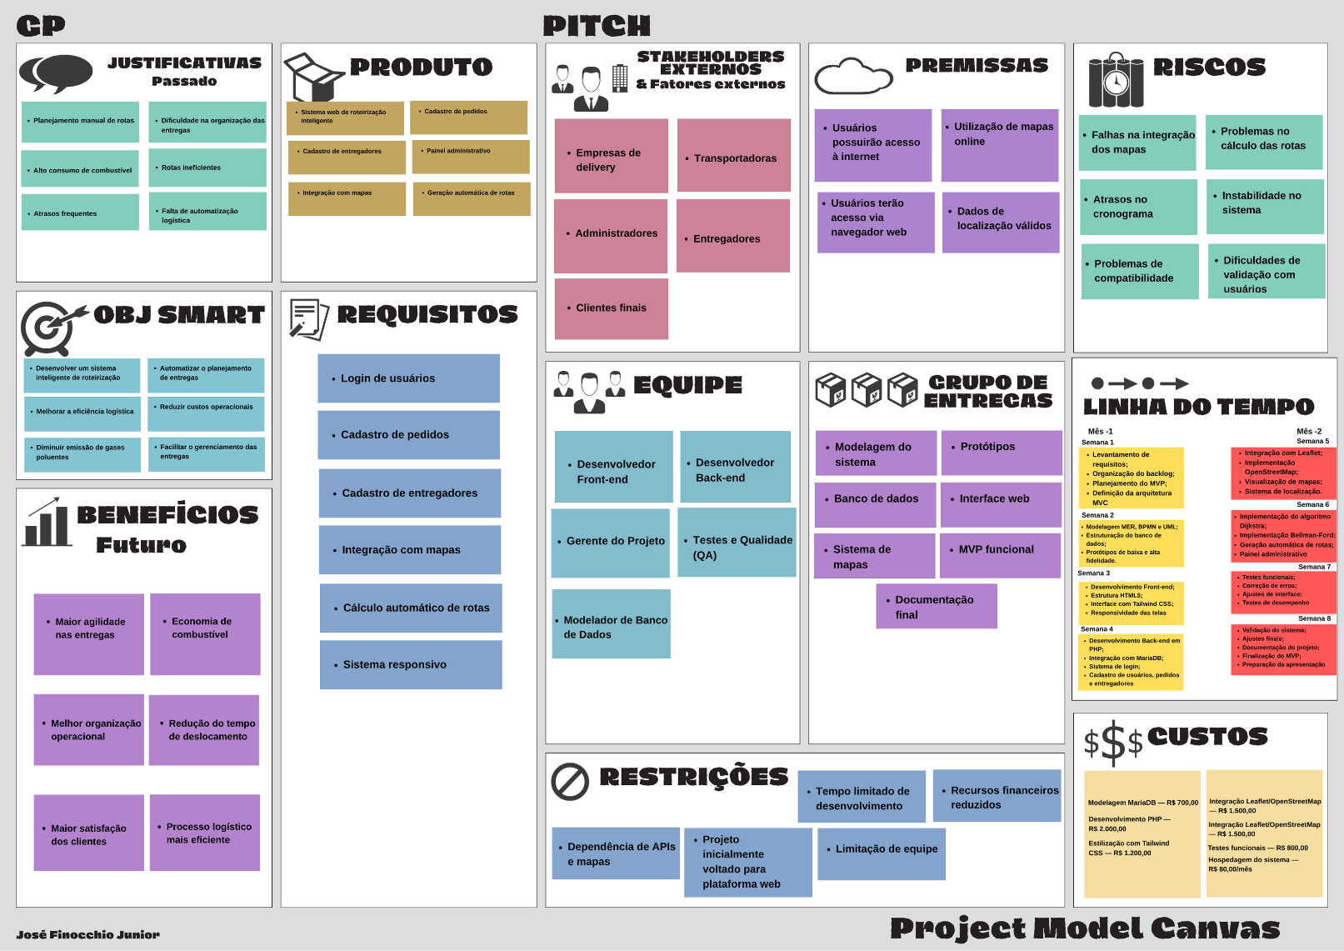
No desenvolvimento do GUIAR, o PM Canvas foi utilizado para auxiliar no planejamento do sistema, organização das atividades e definição das principais etapas do projeto, seguindo conceitos da Gestão Ágil de Projetos.
Figura1 - PM Canvas

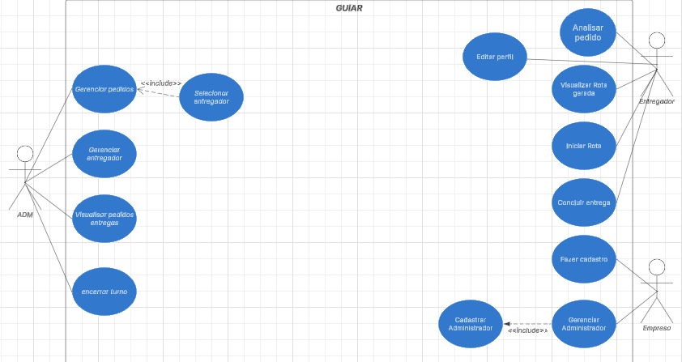
4.2 DIAGRAMA DE CASO DE USO
Figura2 – Diagrama de Caso de Uso

4.3 ESPECIFICAÇÃO DO CASO E USO
Caso de Uso: Gerenciar Pedidos
Atores:
ADM, Sistema
Fluxo Principal:
- O ADM acessa o gerenciamento de pedidos.
- Cadastra, edita ou remove pedidos.
- O sistema salva as alterações.
- O entregador responsável é selecionado.
Fluxo Alternativo:
- Dados inválidos.
- O sistema informa o erro e solicita correção.

Caso de Uso: Gerenciar Entregador
Atores:
ADM, Sistema
Fluxo Principal:
- O ADM acessa o gerenciamento de entregadores.
- Cadastra ou edita entregadores.
- O sistema salva as alterações.
Fluxo Alternativo:
- Dados inválidos.
- O sistema solicita correção.

Caso de Uso: Visualizar Pedidos e Entregas
Atores:
ADM, Sistema
Fluxo Principal:
- O ADM acessa o painel.
- O sistema exibe pedidos e entregas cadastradas.
- O ADM acompanha o status das entregas.

Caso de Uso: Encontrar Rota
Atores:
ADM, Sistema
Fluxo Principal:
- O ADM seleciona os pedidos.
- O sistema calcula a melhor rota.
- O mapa exibe o trajeto.
- A rota é enviada ao entregador.
Fluxo Alternativo:
- Endereço inválido.
- O sistema informa erro na rota.

Caso de Uso: Editar Perfil
Atores:
Entregador, Sistema
Fluxo Principal:
- O entregador acessa o perfil.
- Atualiza suas informações.
- O sistema salva as alterações.

Caso de Uso: Analisar Pedido
Atores:
Entregador, Sistema
Fluxo Principal:
- O entregador visualiza os pedidos.
- Analisa as informações da entrega.
- Decide iniciar a rota.

Caso de Uso: Visualizar Rota Gerada
Atores:
Entregador, Sistema
Fluxo Principal:
- O entregador acessa a entrega.
- O sistema exibe a rota no mapa.

Caso de Uso: Iniciar Rota
Atores:
Entregador, Sistema
Fluxo Principal:
- O entregador inicia a rota.
- O sistema altera o status da entrega.
- O rastreamento é iniciado.

Caso de Uso: Concluir Entrega
Atores:
Entregador, Sistema
Fluxo Principal:
- O entregador conclui a entrega.
- O sistema atualiza o status para “Entregue”.
Fluxo Alternativo:
- Falha na confirmação da entrega.
- O sistema informa erro.

Caso de Uso: Fazer Cadastro
Atores:
Empresa, Sistema
Fluxo Principal:
- A empresa acessa o cadastro.
- Informa os dados necessários.
- O sistema valida as informações.
- O cadastro é realizado.
Fluxo Alternativo:
- Dados inválidos.
- O sistema solicita correção.

Caso de Uso: Gerenciar Administrador
Atores:
Empresa, Sistema
Fluxo Principal:
- A empresa acessa o gerenciamento.
- Visualiza, edita ou remove administradores.
- O sistema salva as alterações.

Caso de Uso: Cadastrar Administrador
Atores:
Empresa, Sistema
Fluxo Principal:
- A empresa seleciona “Cadastrar Administrador”.
- Informa os dados do administrador.
- O sistema valida as informações.
- O cadastro é concluído.
Fluxo Alternativo:
- Dados inválidos.
- O sistema informa o erro.

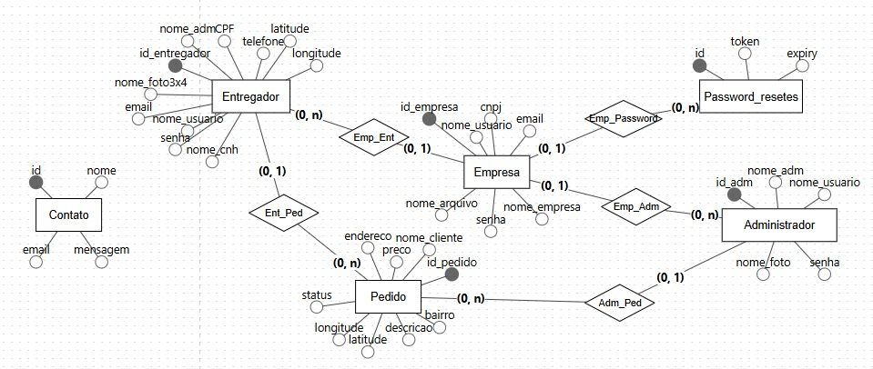
4.4 DIAGRAMA CONCEITUAL E LÓGICO DE BANCO DE DADOS
Figura3 – Diagrama Conceitual
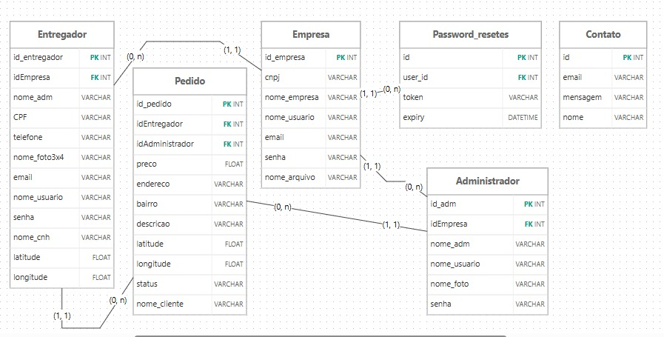
Figura4 – Diagrama Logico

5. PLANEJAMENTO TÉCNICO DAS FUNCIONALIDADES

5.1 TAREFAS TÉCNICAS
Front-end
- Desenvolver tela de login;
- Desenvolver tela de cadastro;
- Criar dashboard administrativo;
- Desenvolver interface responsiva com Tailwind CSS;
- Criar tela de visualização de mapas;
- Desenvolver painel de pedidos;
- Desenvolver painel de entregadores;
- Implementar navegação entre páginas;
- Criar tela de acompanhamento das entregas;
- Implementar página de Termos de Uso.

Back-end
- Desenvolver autenticação de usuários em PHP;
- Implementar controle de sessão;
- Desenvolver CRUD de pedidos;
- Desenvolver CRUD de entregadores;
- Desenvolver CRUD de administradores;
- Implementar arquitetura MVC;
- Desenvolver lógica de geração de rotas;
- Implementar atualização do status das entregas;
- Desenvolver integração entre sistema e banco de dados.

Banco de Dados
- Criar tabela de empresa;
- Criar tabela de administrador;
- Criar tabela de entregador;
- Criar tabela de pedido;
- Criar tabela de redefinições de senha;
- Criar relacionamento entre tabelas;
- Configurar banco MariaDB;
- Implementar consultas SQL.

APIs e Comunicação
- Implementar integração com OpenStreetMap;
- Integrar Leaflet ao sistema;
- Implementar requisições HTTP;
- Processar dados de localização;
- Desenvolver comunicação entre front-end e back-end.

Sistema de Mapas
- Implementar mapa interativo com Leaflet;
- Exibir rotas no mapa;
- Exibir localização dos veículos;
- Atualizar movimentação em tempo real;
- Implementar marcadores de localização.

Algoritmos
- Implementar algoritmo de Dijkstra;
- Implementar algoritmo Bellman-Ford;
- Calcular menor caminho;
- Otimizar rotas de entrega;
- Processar trajetos automaticamente.

5.2 QUADRO DE ACOMPANHAMENTO
O Quadro de Acompanhamento é uma ferramenta utilizada na Gestão Ágil de Projetos para organizar, acompanhar e controlar o andamento das atividades desenvolvidas durante o projeto. Seu principal objetivo é permitir a visualização das tarefas, responsáveis, prioridades e status de cada funcionalidade do sistema.
No desenvolvimento do GUIAR, o quadro de acompanhamento foi utilizado para monitorar as histórias de usuário, tarefas técnicas e evolução das Sprints, facilitando a organização da equipe, o controle das entregas e o acompanhamento do progresso do projeto de forma visual e eficiente.

Sprint | História de Usuário | Tarefa Técnica | Responsável | Prioridade | Status
Sprint 1 | Como usuário, quero acessar o sistema através de login | Desenvolver tela de login | Equipe Front-end | Alta | Concluído
Sprint 1 | Como usuário, quero acessar o sistema através de login | Implementar autenticação em PHP | Equipe Back-end | Alta | Em andamento
Sprint 1 | Como empresa, quero realizar cadastro na plataforma | Desenvolver tela de cadastro | Equipe Front-end | Alta | Concluído
Sprint 1 | Como empresa, quero realizar cadastro na plataforma | Criar tabela de usuários no MariaDB | Equipe Banco de Dados | Alta | Concluído
Sprint 1 | Como administrador, quero gerenciar entregadores | Desenvolver CRUD de entregadores | Equipe Back-end | Alta | Em andamento
Sprint 2 | Como administrador, quero cadastrar pedidos | Desenvolver CRUD de pedidos | Equipe Back-end | Alta | Pendente
Sprint 2 | Como entregador, quero visualizar rotas no mapa | Integrar Leaflet ao sistema | Equipe Front-end | Alta | Concluído
Sprint 2 | Como entregador, quero visualizar rotas no mapa | Integrar OpenStreetMap | Equipe Front-end | Alta | Concluído
Sprint 2 | Como administrador, quero gerar rotas automáticas | Implementar algoritmo Dijkstra | Equipe Algoritmos | Alta | Pendente
Sprint 2 | Como administrador, quero gerar rotas automáticas | Implementar algoritmo Bellman-Ford | Equipe Algoritmos | Alta | Pendente
Sprint 2 | Como entregador, quero um equipamento para acompanhar entregas em tempo real | Configurar integração GPS com ESP32 | Equipe IoT | Alta | Pendente
Sprint 2 | Como empresa, quero acompanhar entregas em tempo real | Desenvolver atualização de localização em tempo real | Equipe Back-end | Alta | Pendente
Sprint 3 | Como entregador, quero confirmar rotas | Desenvolver funcionalidade de confirmação de rota | Equipe Back-end | Média | Pendente
Sprint 3 | Como entregador, quero atualizar status da entrega | Desenvolver atualização de status | Equipe Back-end | Média | Concluido
Sprint 3 | Como administrador, quero visualizar entregas no mapa | Desenvolver painel de mapas | Equipe Front-end | Média | Concluido
Sprint 3 | Como usuário, quero acessar o sistema em diferentes dispositivos | Implementar responsividade com Tailwind CSS | Equipe Front-end | Média | Em andamento
Sprint 3 | Como usuário, quero utilizar o sistema. | Implementar criptografia de senhas | Equipe Back-end | Alta | Pendente
Sprint 4 | Como administrador, quero acompanhar métricas do sistema | Desenvolver dashboard administrativo | Equipe Front-end | Média | Pendente
Sprint 4 | Como entregador, quero relatar problemas na entrega | Desenvolver sistema de ocorrências | Equipe Back-end | Média | Pendente
Sprint 4 | Como usuário, quero recuperar minha senha | Desenvolver recuperação de senha | Equipe Back-end | Média | Pendente
Sprint 4 | Como usuário, quero visualizar os termos de uso | Desenvolver página de Termos de Uso | Equipe Front-end | Baixa | Concluído
Sprint 4 | Como equipe, queremos validar o sistema | Realizar testes funcionais e correção de bugs | Equipe QA | Alta | Pendente
5.3 SPRINT DO PROJETO
As Sprints são períodos curtos de desenvolvimento utilizados na Gestão Ágil de Projetos para organizar e acompanhar a evolução do sistema. Cada Sprint possui um conjunto de tarefas e objetivos específicos que devem ser desenvolvidos e entregues dentro de um prazo determinado.
No desenvolvimento do GUIAR, as Sprints foram utilizadas para dividir o projeto em etapas menores, facilitando a organização das atividades, o acompanhamento do progresso e a entrega gradual das funcionalidades do sistema.
Cada Sprint contempla atividades como modelagem, desenvolvimento front-end e back-end, integração com mapas, implementação de algoritmos, testes e validações do sistema, permitindo uma evolução contínua e organizada da plataforma.

Sprint 1 — Planejamento e Estruturação
Objetivo:
Definir a base do projeto e organizar a estrutura inicial do sistema.
Entregas:
- Levantamento de requisitos;
- Definição da visão do produto;
- Elaboração do PM Canvas;
- Definição do MVP;
- Criação do Product Backlog;
- Modelagem MER, BPMN e UML;
- Protótipos de baixa fidelidade;
- Organização da arquitetura MVC;
- Configuração do ambiente XAMPP;
- Configuração inicial do banco de dados MariaDB.

Sprint 2 — Desenvolvimento Inicial do Sistema
Objetivo:
Desenvolver as funcionalidades básicas de acesso e gerenciamento do sistema.
Entregas:
- Desenvolvimento da tela de login;
- Desenvolvimento da tela de cadastro;
- Implementação de autenticação;
- Criação do sistema de sessões;
- Desenvolvimento do CRUD de usuários;
- Desenvolvimento do CRUD de entregadores;
- Criação da estrutura Front-end com HTML5 e Tailwind CSS;
- Integração do sistema com banco de dados.

Sprint 3 — Sistema de Pedidos e Rotas
Objetivo:
Implementar o gerenciamento de pedidos e geração automática de rotas.
Entregas:
- Desenvolvimento do CRUD de pedidos;
- Implementação do painel administrativo;
- Integração do Leaflet;
- Integração do OpenStreetMap;
- Visualização de mapas;
- Implementação do algoritmo Dijkstra;
- Implementação do algoritmo Bellman-Ford;
- Geração automática de rotas;
- Visualização de trajetos no mapa.

Sprint 4 — Rastreamento e Monitoramento
Objetivo:
Implementar funcionalidades de rastreamento e acompanhamento operacional.
Entregas:
- Implementações futuras GPS com ESP32;
- Envio de coordenadas em tempo real;
- Atualização automática de localização;
- Painel de rastreamento;
- Acompanhamento das entregas;
- Atualização do status das entregas;
- Histórico de trajetos.

5.4 BPMN
A utilização da BPMN permitiu a modelagem clara e organizada dos processos do sistema, facilitando a compreensão e a comunicação entre os envolvidos no projeto. Essa abordagem contribuiu para a criação de processos flexíveis e adaptáveis, possibilitando melhorias contínuas conforme as necessidades do negócio. Dessa forma, o GUIAR foi desenvolvido com uma estrutura preparada para futuras evoluções, garantindo maior eficiência operacional, melhor gestão logística e capacidade de adaptação às demandas do mercado.
O diagrama pode ser visto como uma representação gráfica utilizada para representar um esquema simplificado ou um resumo sobre algum assunto. Geralmente é utilizado com palavras-chave ou conceitos ligados por linhas e setas que definem o raciocínio a seguir para que seja possível entender o assunto retratado.

5.5 DIAGRAMA BPMN


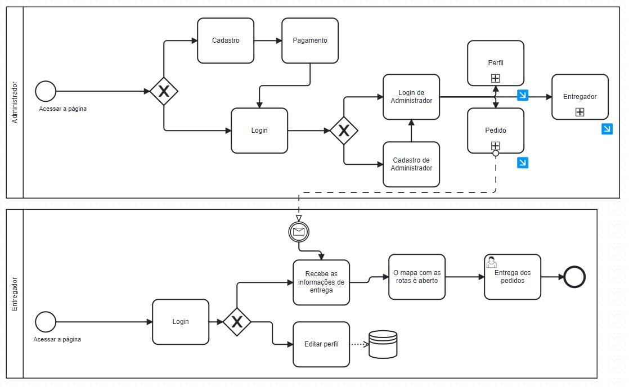
Figura5 – Diagrama BPMN

O fluxo do sistema inicia-se com o acesso da empresa à plataforma, onde ela poderá realizar seu cadastro ou efetuar login caso já possua uma conta cadastrada. Após o cadastro e validação das informações, a empresa terá acesso ao sistema.
Dentro da plataforma, a empresa poderá cadastrar administradores responsáveis pelo gerenciamento operacional. Após o cadastro, o administrador poderá acessar sua conta e utilizar as funcionalidades disponíveis no sistema.
Ao acessar a página principal, o administrador terá acesso aos módulos de gerenciamento de perfil, entregadores, pedidos e rotas, podendo cadastrar informações, acompanhar entregas e organizar as operações logísticas da empresa de forma centralizada.

5.6 TELAS DO SISTEMA

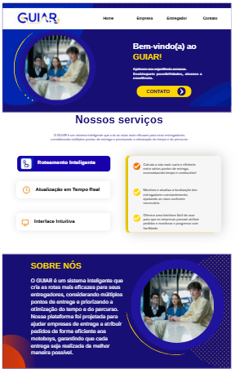
Figura6 – Home

Tela home porta para o sistema GUIAR, nela são fornecidas informações sobre o sistema e sua equipe de desenvolvimento, nesta tela há uma navbar que tem links que não levar para as outras páginas.
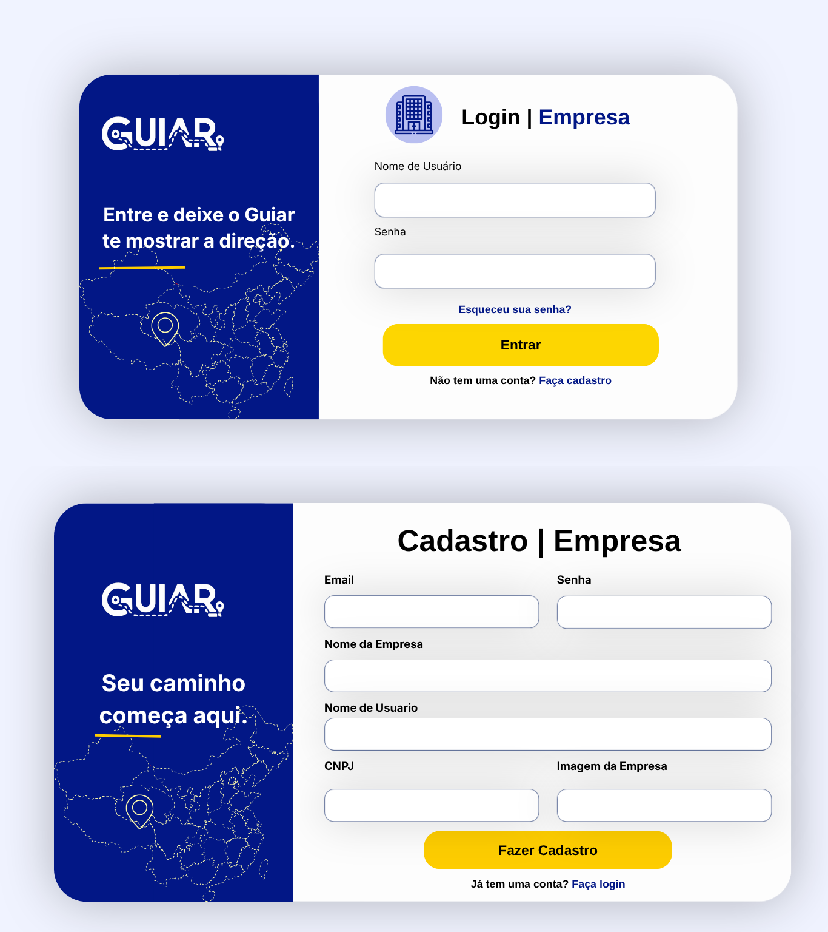
Figura7 – Login e Cadastro da Empresa

Telas de cadastro e login do usuário empresa, nesta parte o usuário pode logar caso tenha uma, ou pode cadastrar uma conta para poder ter acesso ao sistema, criando um e-mail, senha, nome da empresa, nome do usuário, CNPJ e imagem da empresa e depois pode logar com o nome do usuário e senha.

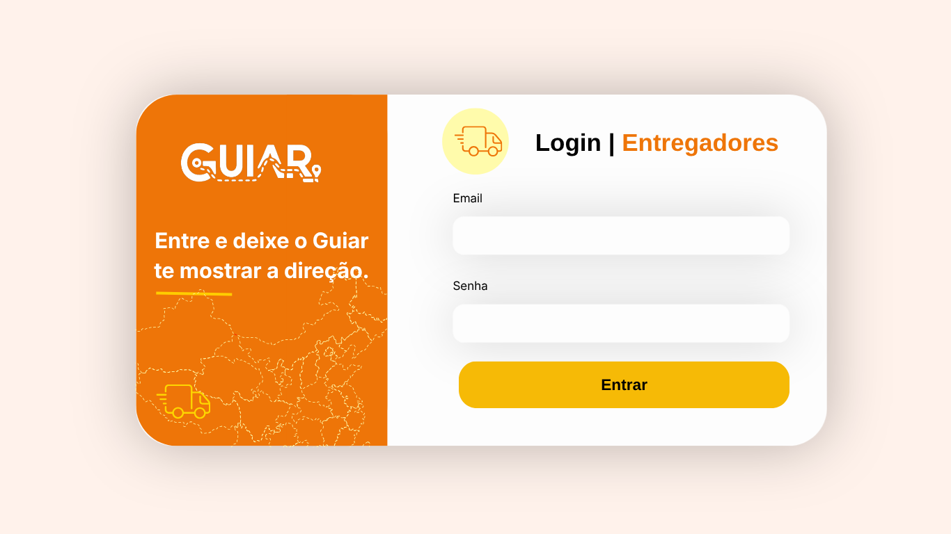
Figura8 – Login do Entregador

Tela de login do entregador à qual vai leva-lo ao mapa e quadro de pedidos, o entregador só pode entrar quando já está cadastrado pelo o administrador.
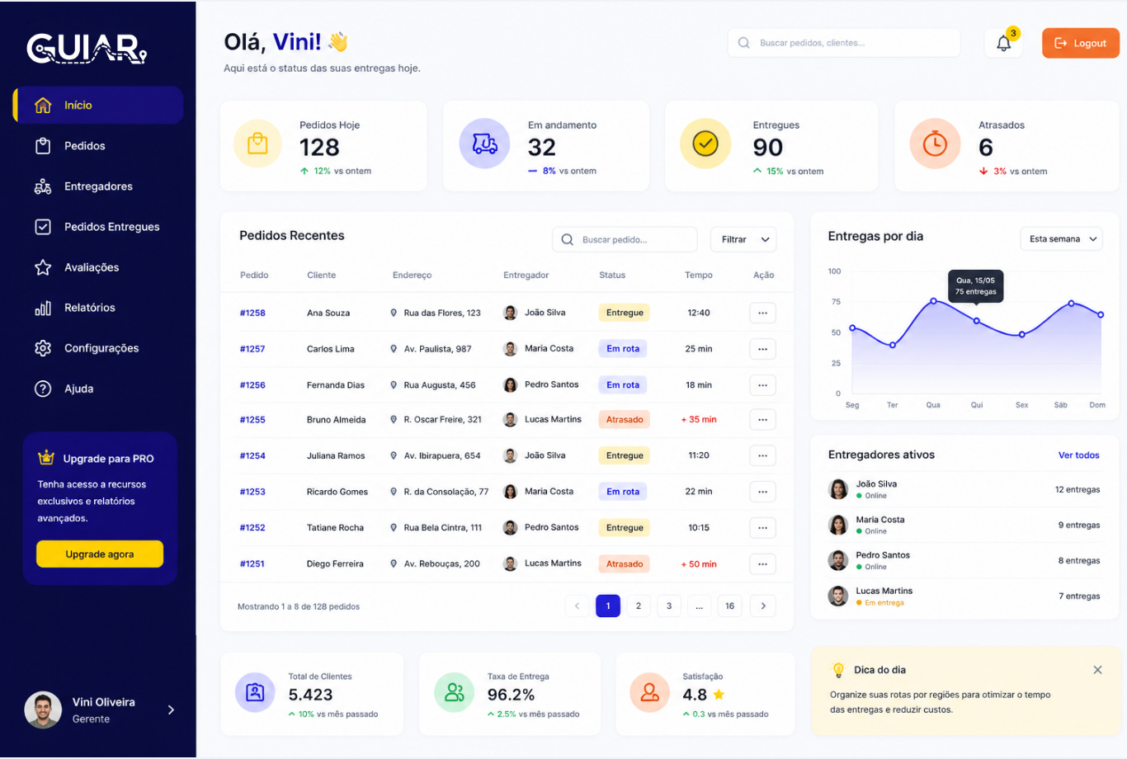
Figura9 – Dashboard ADM

Tela de dashboard do Administrador, nesta tela todas as informações sobres as entregas são disponibilizadas neste quadro, informações de quantas entregas estão sendo feitas, por qual entregador, quantos estão ativos e quantos não estão, pedidos de clientes entre outras informações.

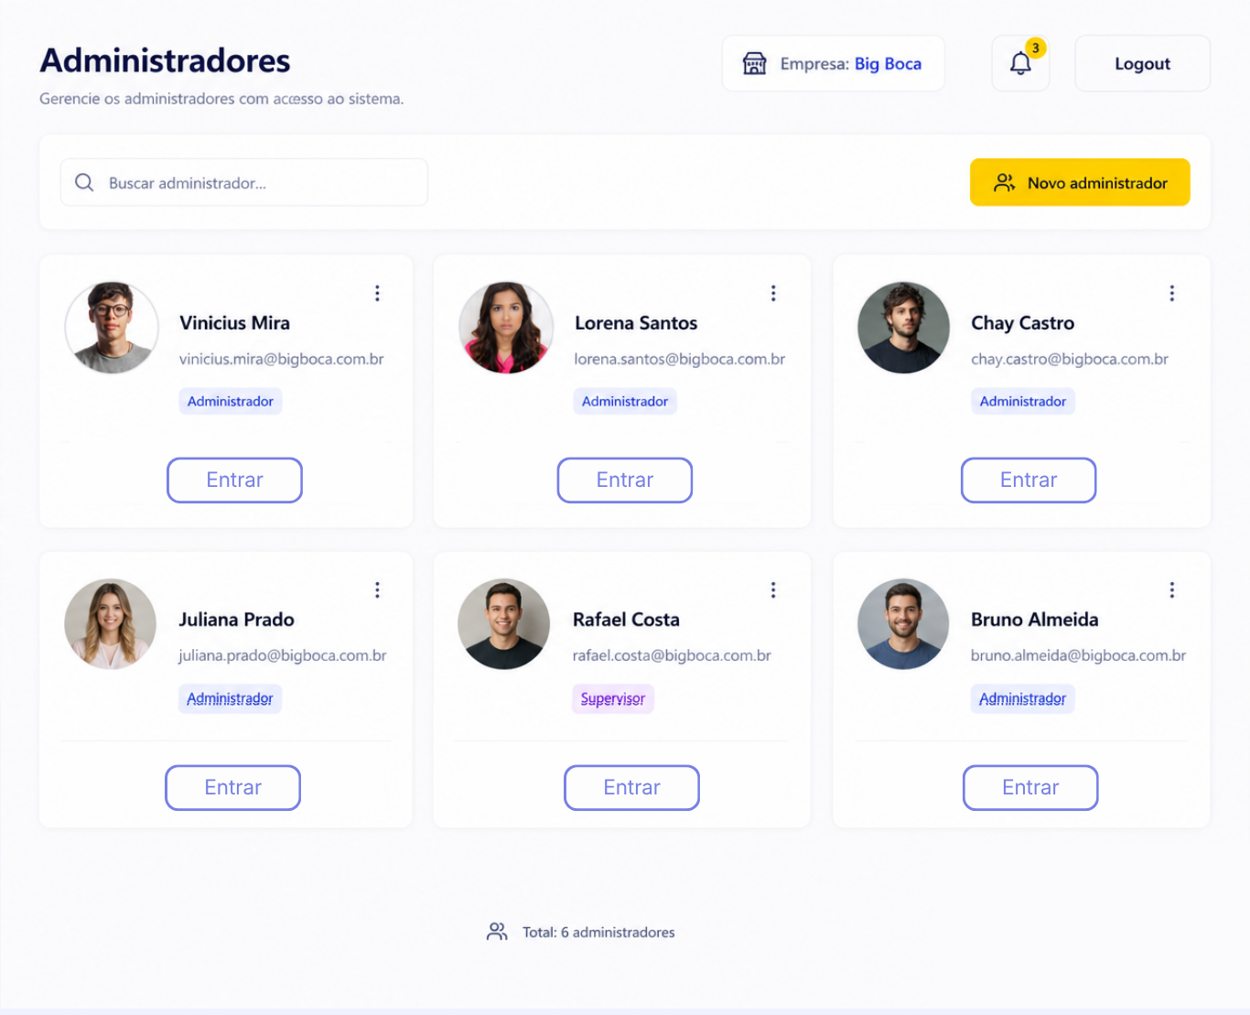
Figura10 – Painel de Administradores

Neste painel estão diversos administradores de uma empresa por exemplo, esta tela tem como objetivo do entregador se cadastrar e poder administrar as entregas e cadastrar novos entregadores para o serviço, neste cenário há vários, para concluir que uma empresa pode ter vários administradores de entregas.

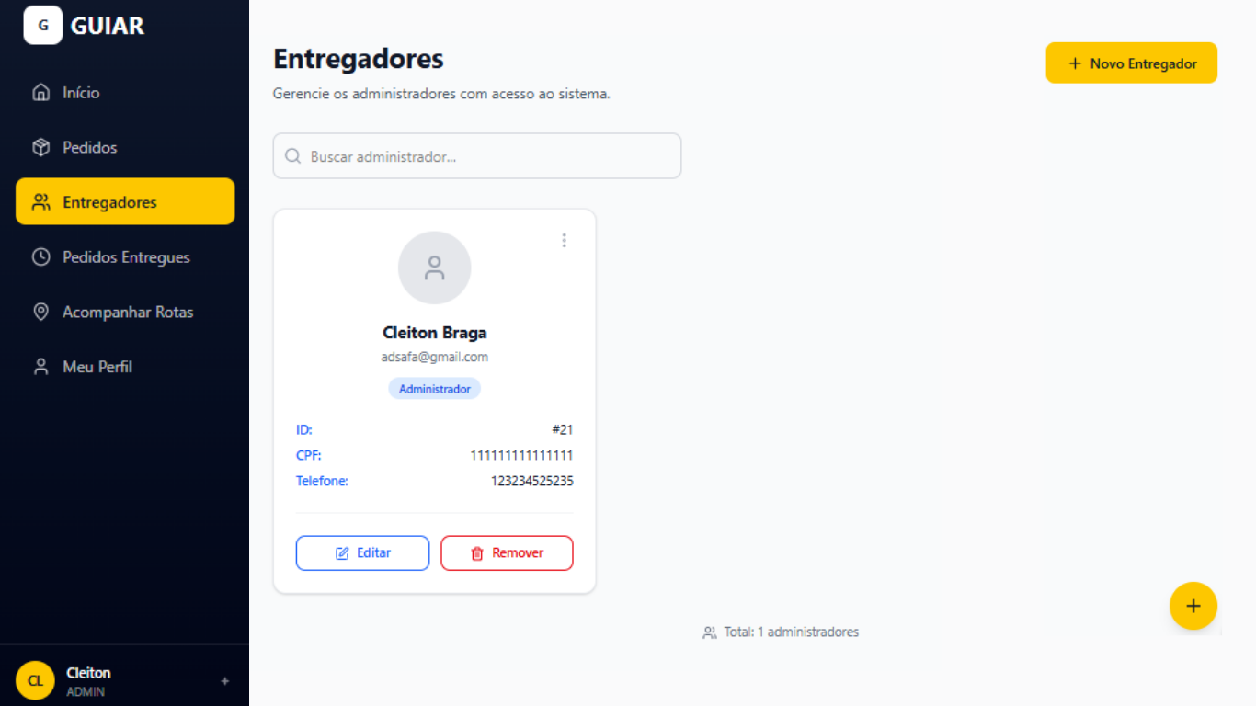
Figura11 – Cadastro de Entregadores

Tela de cadastro de novos entregadores no sistema elas são feitas através do administrador, colocando uma foto dele suas informações e uma foto de sua CNH, para certificar que está habilitado.

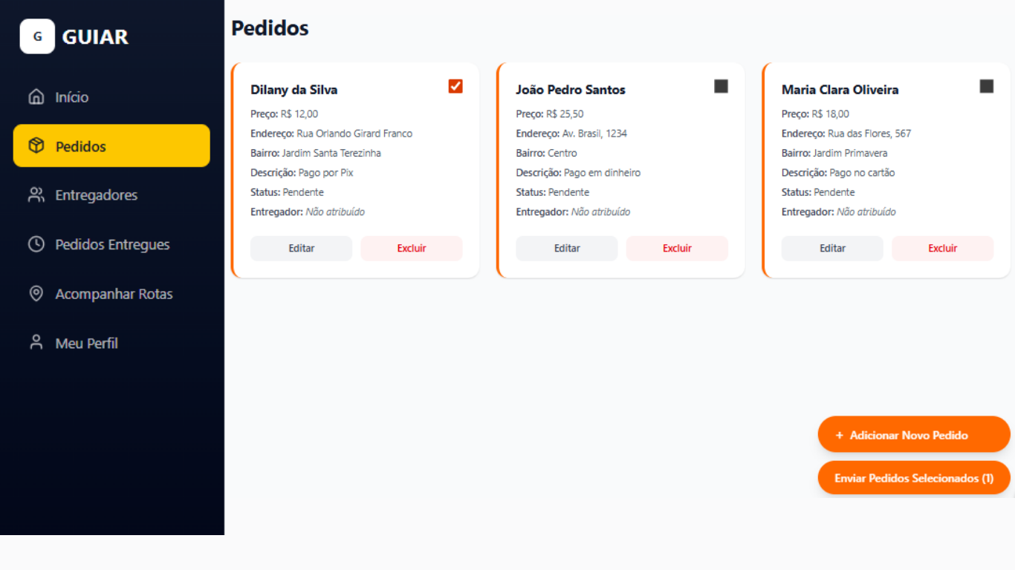
Figura12 – Cadastro de Pedidos

Tela de anotar os pedidos e enviá-los para os entregadores registrados, os pedidos sempre pede uma descrição do que é, preço, nome do cliente dados de endereço e após cadastrado vai aparecer o status de não atribuído, esperando a ser enviado para um entregador.

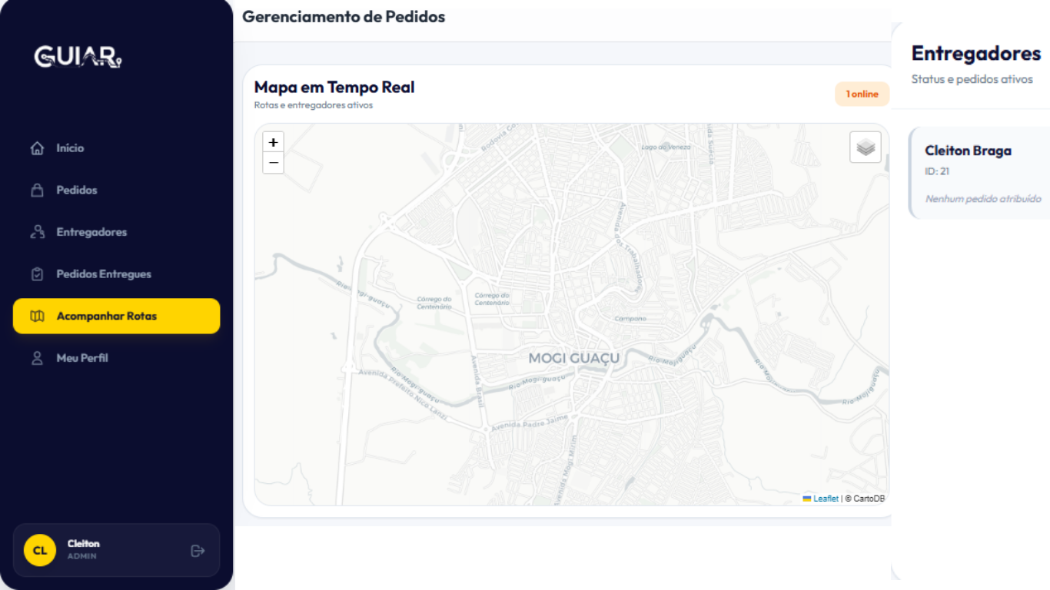
Figura13 – Acompanhar Rotas (ADM)

Nesta tela após o pedido atribuído o administrador pode olhar a rota que o entregador está realizando através desta tela, isso garante transparência das rotas em casos de desvios ou paradas sem sentido. Após o pedido entregue o card muda o status para entregue.
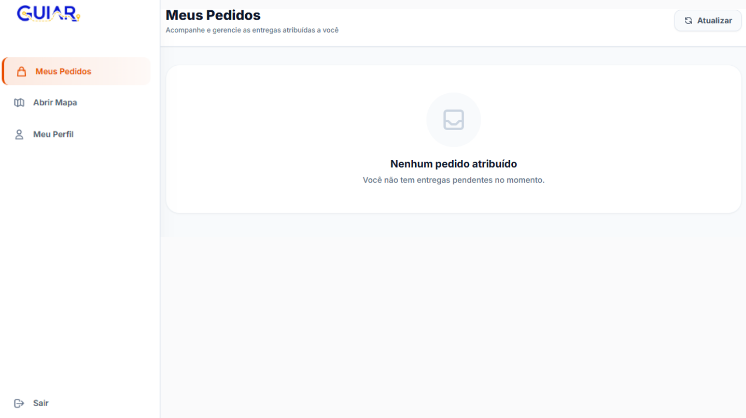
Figura14 – Meus pedidos (Entregador)

Tela de pedidos a serem entregues pelo entregador, pedidos que foram atribuídos a ele, esses pedidos são aceitos e após aceitos a rota é traçada.

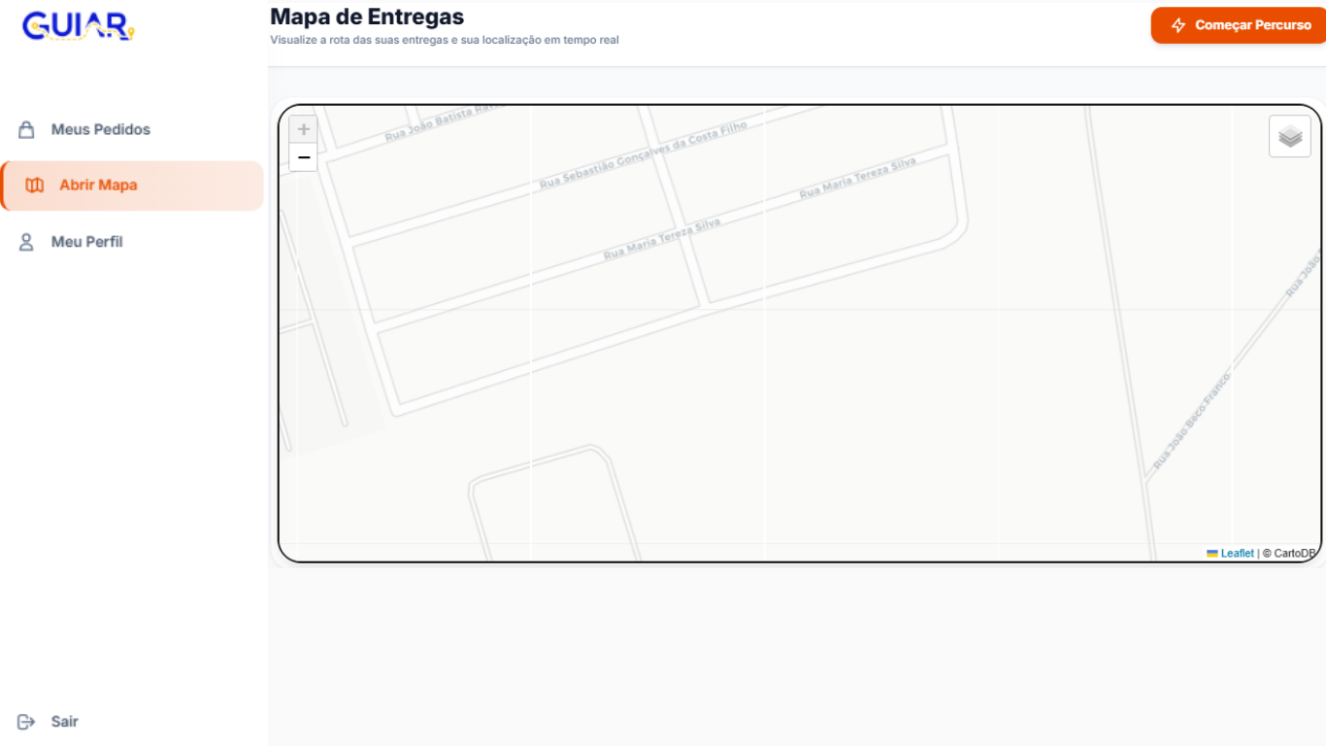
Figura15 – Mapa de Entregas

Tela de visualização do mapa das entregas que serão feitas pelo entregador, os pontos são marcados e o algoritmo traça a melhor rota para o entregador menos tempo e ter mais eficiência na entrega.

6. CONSIDERAÇÕES FINAIS
O desenvolvimento do GUIAR permitiu a criação de uma solução tecnológica voltada para a melhoria da gestão logística, rastreamento e automatização de entregas. A plataforma foi projetada com o objetivo de reduzir problemas relacionados ao planejamento manual de rotas, atrasos nas entregas e desperdício de combustível.
A utilização de tecnologias como PHP, MariaDB, Tailwind CSS, Leaflet e OpenStreetMap possibilitou a integração entre sistema web e mapas interativos, proporcionando maior organização, eficiência operacional e praticidade para empresas, transportadoras e entregadores.
Além disso, a aplicação de metodologias de Gestão Ágil de Projetos contribuiu para uma melhor organização do desenvolvimento, permitindo o planejamento das funcionalidades, acompanhamento das tarefas e evolução contínua do sistema por meio de Sprints, Product Backlog e PM Canvas.
Como futura implementação, o projeto prevê a integração de tecnologias voltadas à Internet das Coisas (IoT), utilizando ESP32, módulo GPS e comunicação em tempo real para rastreamento e monitoramento dos veículos. Essa integração permitirá o envio automático de localização, acompanhamento operacional em tempo real e maior controle logístico das entregas, tornando o GUIAR uma plataforma ainda mais inteligente, moderna e eficiente.
Dessa forma, o GUIAR apresenta-se como uma solução inovadora para o setor logístico, oferecendo recursos capazes de otimizar rotas, reduzir custos operacionais, melhorar a eficiência das entregas e contribuir para a evolução tecnológica da mobilidade e automação logística.

